



实验报告

实验名称: ArcGIS软件学习实验2
课程名称:精细农业
姓名与学号:
曾成宽 3240105591
何浩正 3240104563

指导老师:方慧

浙江大学“精细农业”课程组
2026年5月

任务1：月牙楼等在世界地图中位置
1.打开世界地图， 加载文件图层，观察物体属性
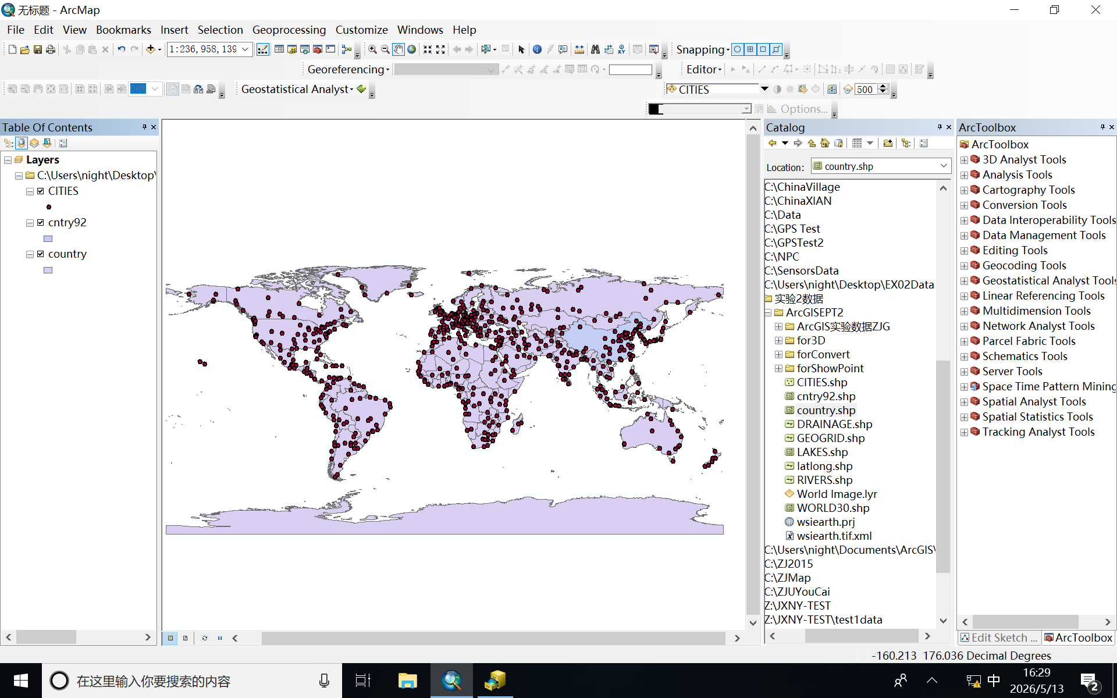
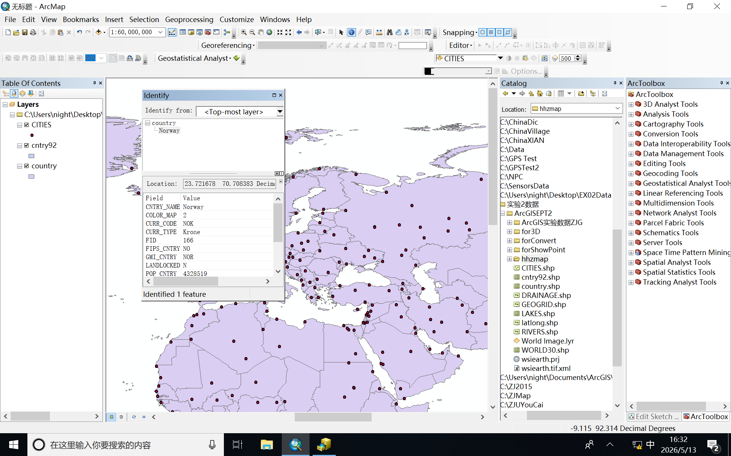

2.设置TOC（Table Of Content）的地图投影
选择投影坐标系统
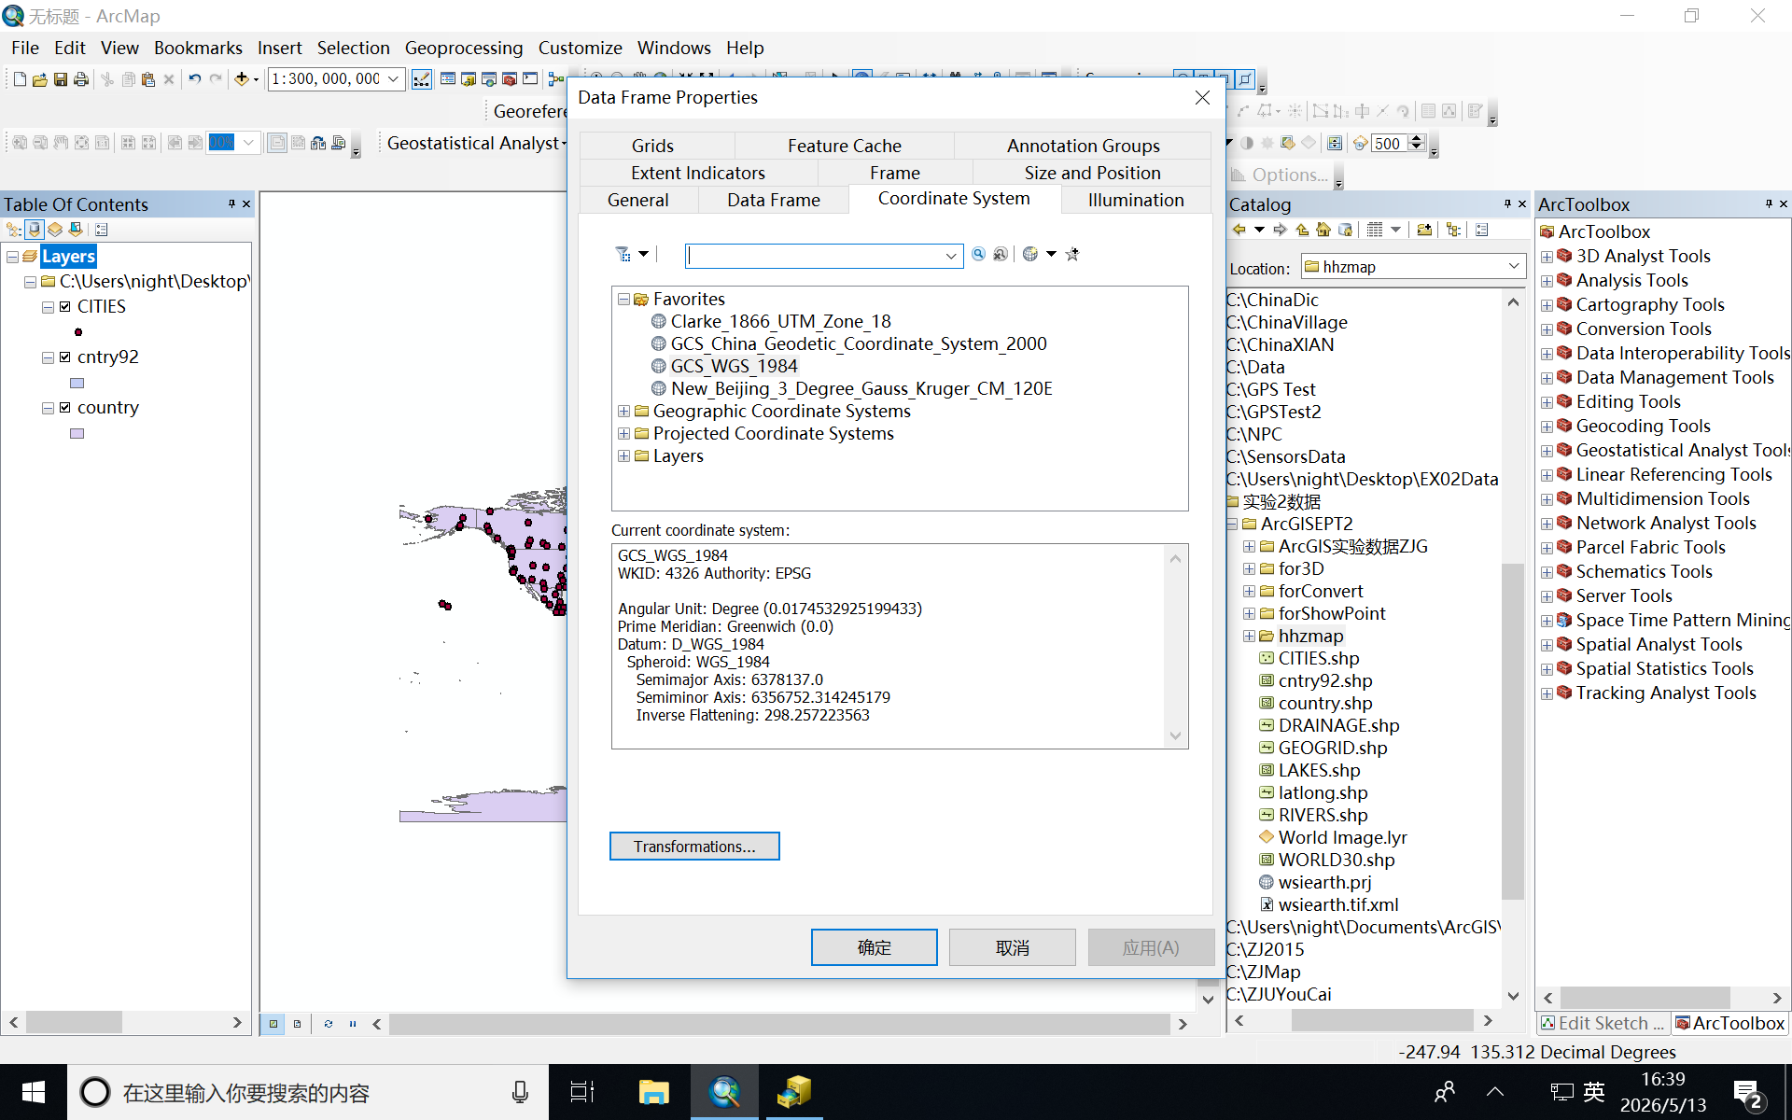

观察Projection coordinate system结果
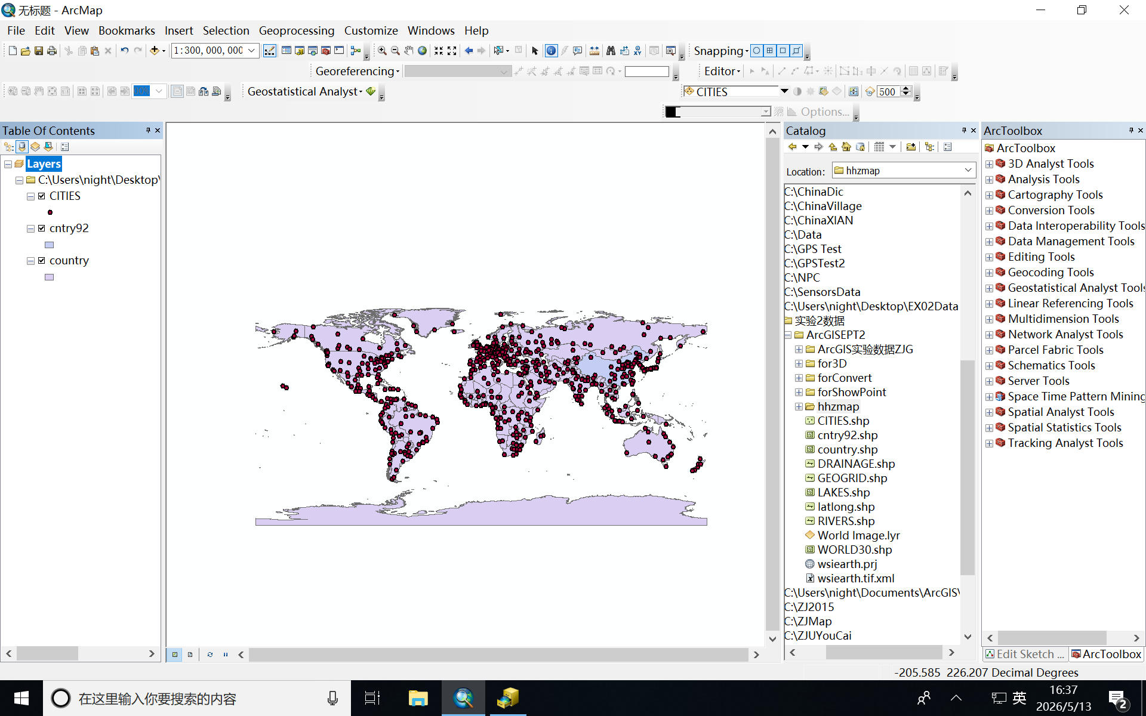
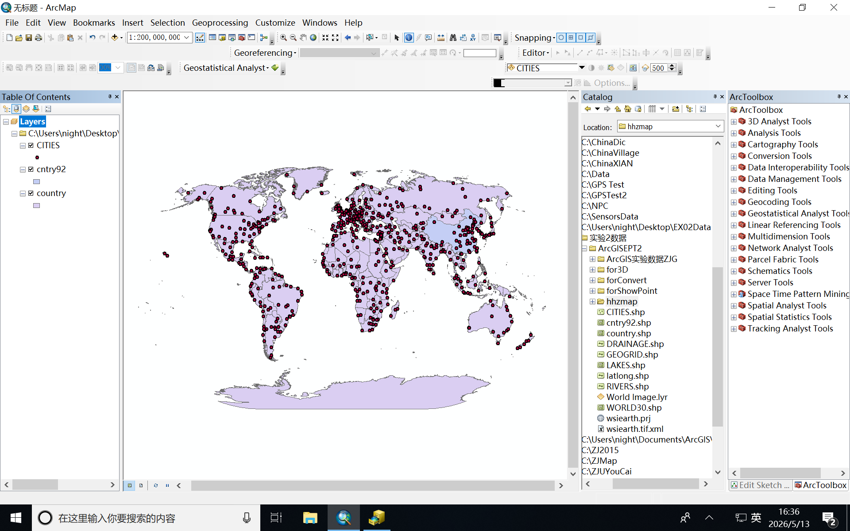

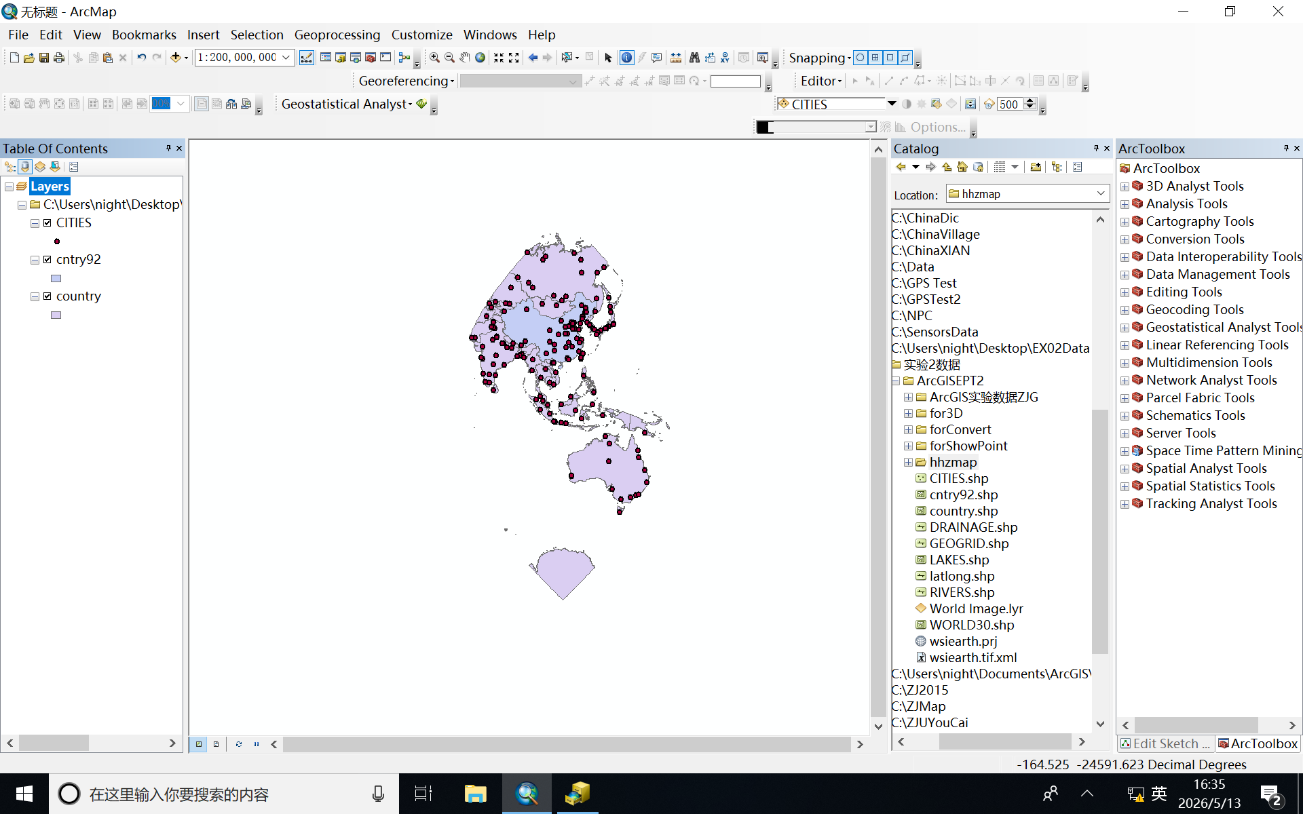

Q1: 选择一种投影，对结果切图。回答什么是地图投影
我选择了东亚地区常用的投影坐标系统进行地图显示。设置投影后，可以观察到东亚区域（中国、日本、韩国附近）的地图形状较为自然，而距离东亚较远的地区则会出现一定程度的变形。这说明地图投影通常会优先保证某一区域的精度，而其它区域可能产生形状、面积或距离上的误差。
地图投影是指：
由于地球表面是曲面，而地图需要绘制在二维平面上，因此必须通过数学方法把地球表面的经纬度坐标转换到平面坐标中，这种从球面到平面的转换方法称为地图投影。不同地图投影会产生不同类型的变形，因此不存在完全没有误差的投影方式。不同地区和用途会选择不同的投影方法。例如东亚地区常采用适合中低纬度区域的投影，以减小本地区地图的形变，提高地图显示和测量精度。
Q2:Datum在这里是指什么？
Datum（大地基准面）是地图坐标系统中的基础参考模型，用来定义地球的大小、形状以及坐标原点的位置。它决定了经纬度坐标如何对应到真实地球表面。 在 ArcGIS 中，不同坐标系统往往对应不同的 Datum。例如实验中常见的 GCS_WGS_1984，其中的 WGS_1984 就是一种全球统一使用的大地基准面，也是 GPS 系统采用的基准。Datum 不同，即使经纬度数值相同，地图上的实际位置也可能出现偏移。因此在 GIS 数据处理、GPS 数据导入和不同地图之间叠加时，需要保证使用相同的 Datum，否则会产生位置误差。

3.TXT格式的月牙楼等GPS数据导入
1）导入
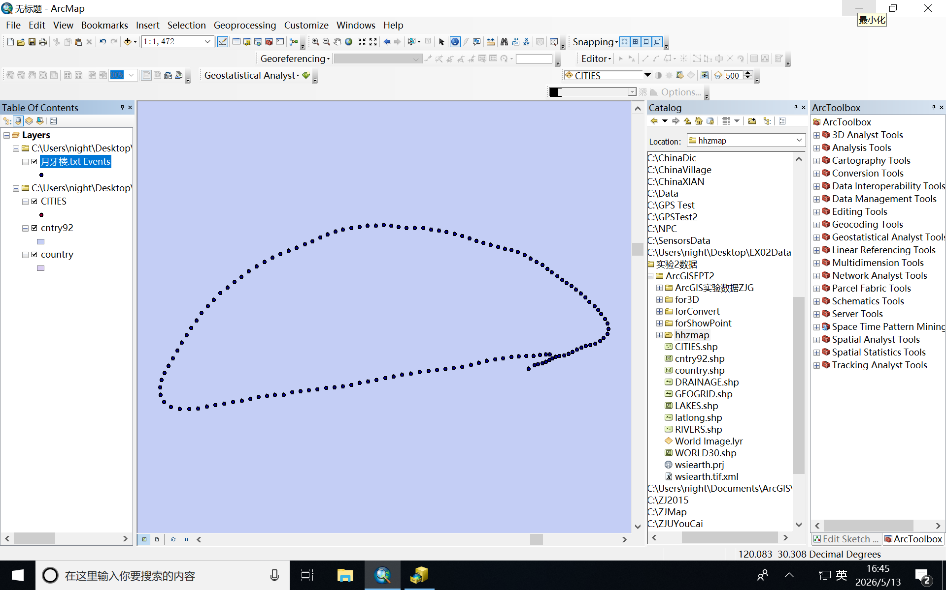
2）多边形图
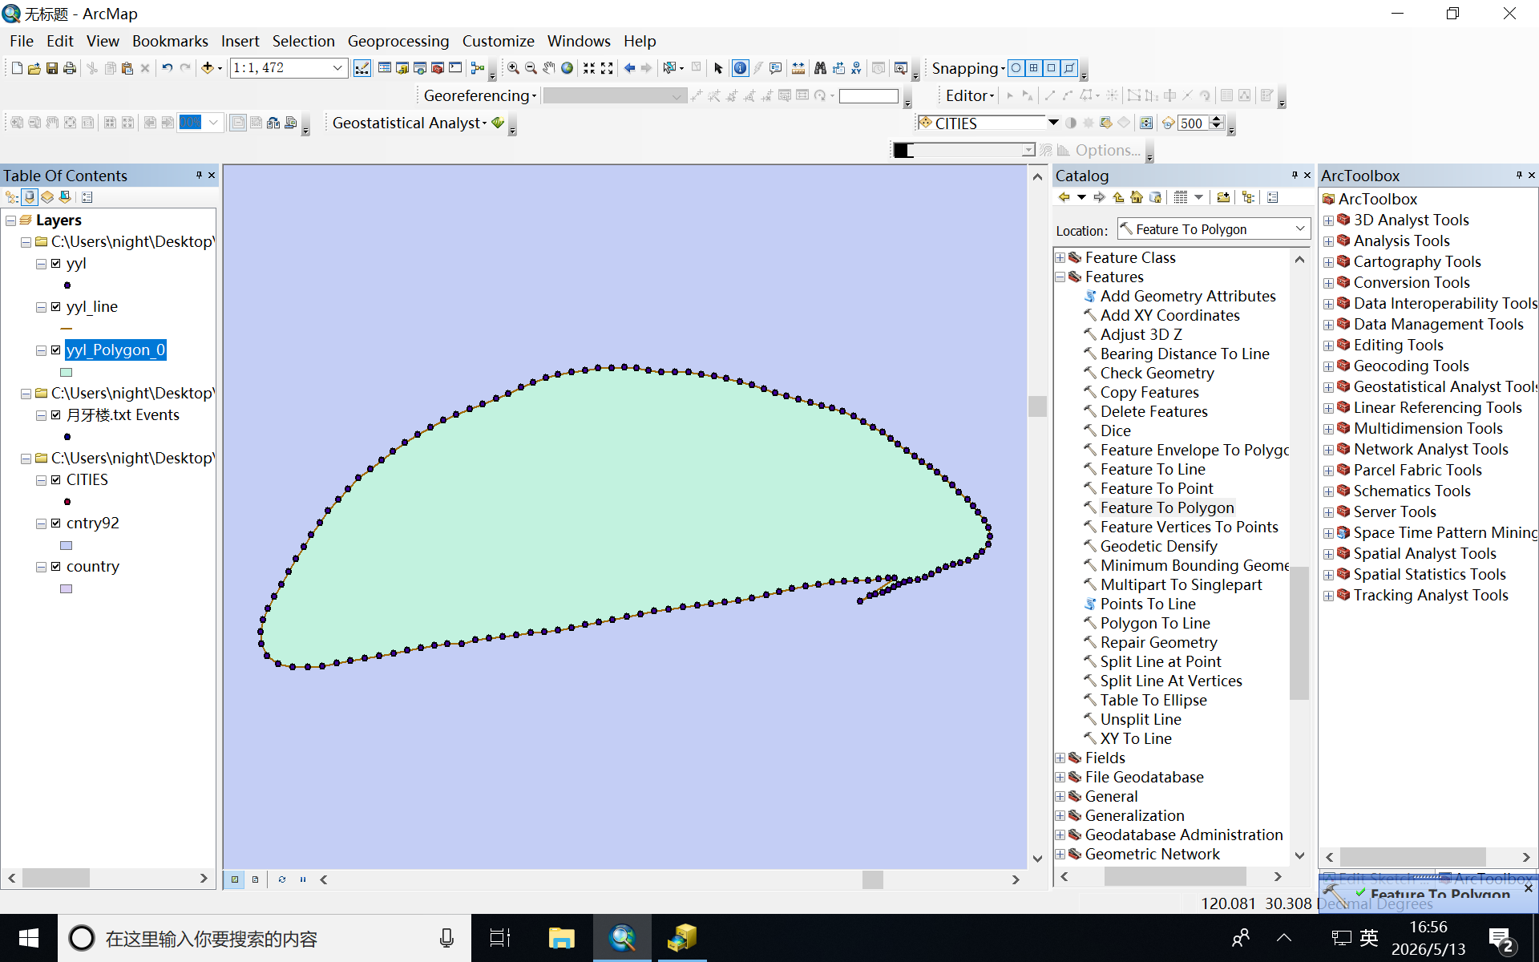

Q3：对自己的编辑结果切图，并适当简单说明。
对导入后的月牙楼多边形进行了简单编辑，删除了部分多余和尖锐的节点，使边界更加平滑、自然。编辑过程中使用了 Editor 工具中的 Modify Feature 和 Delete Vertex 功能，对局部形状进行了调整。 编辑前，月牙楼边界存在一些不规则折点；编辑后，多边形整体轮廓更加清晰，图形显示效果更好，也更接近真实建筑边界
- 将GPS交换格式的校园地图导入
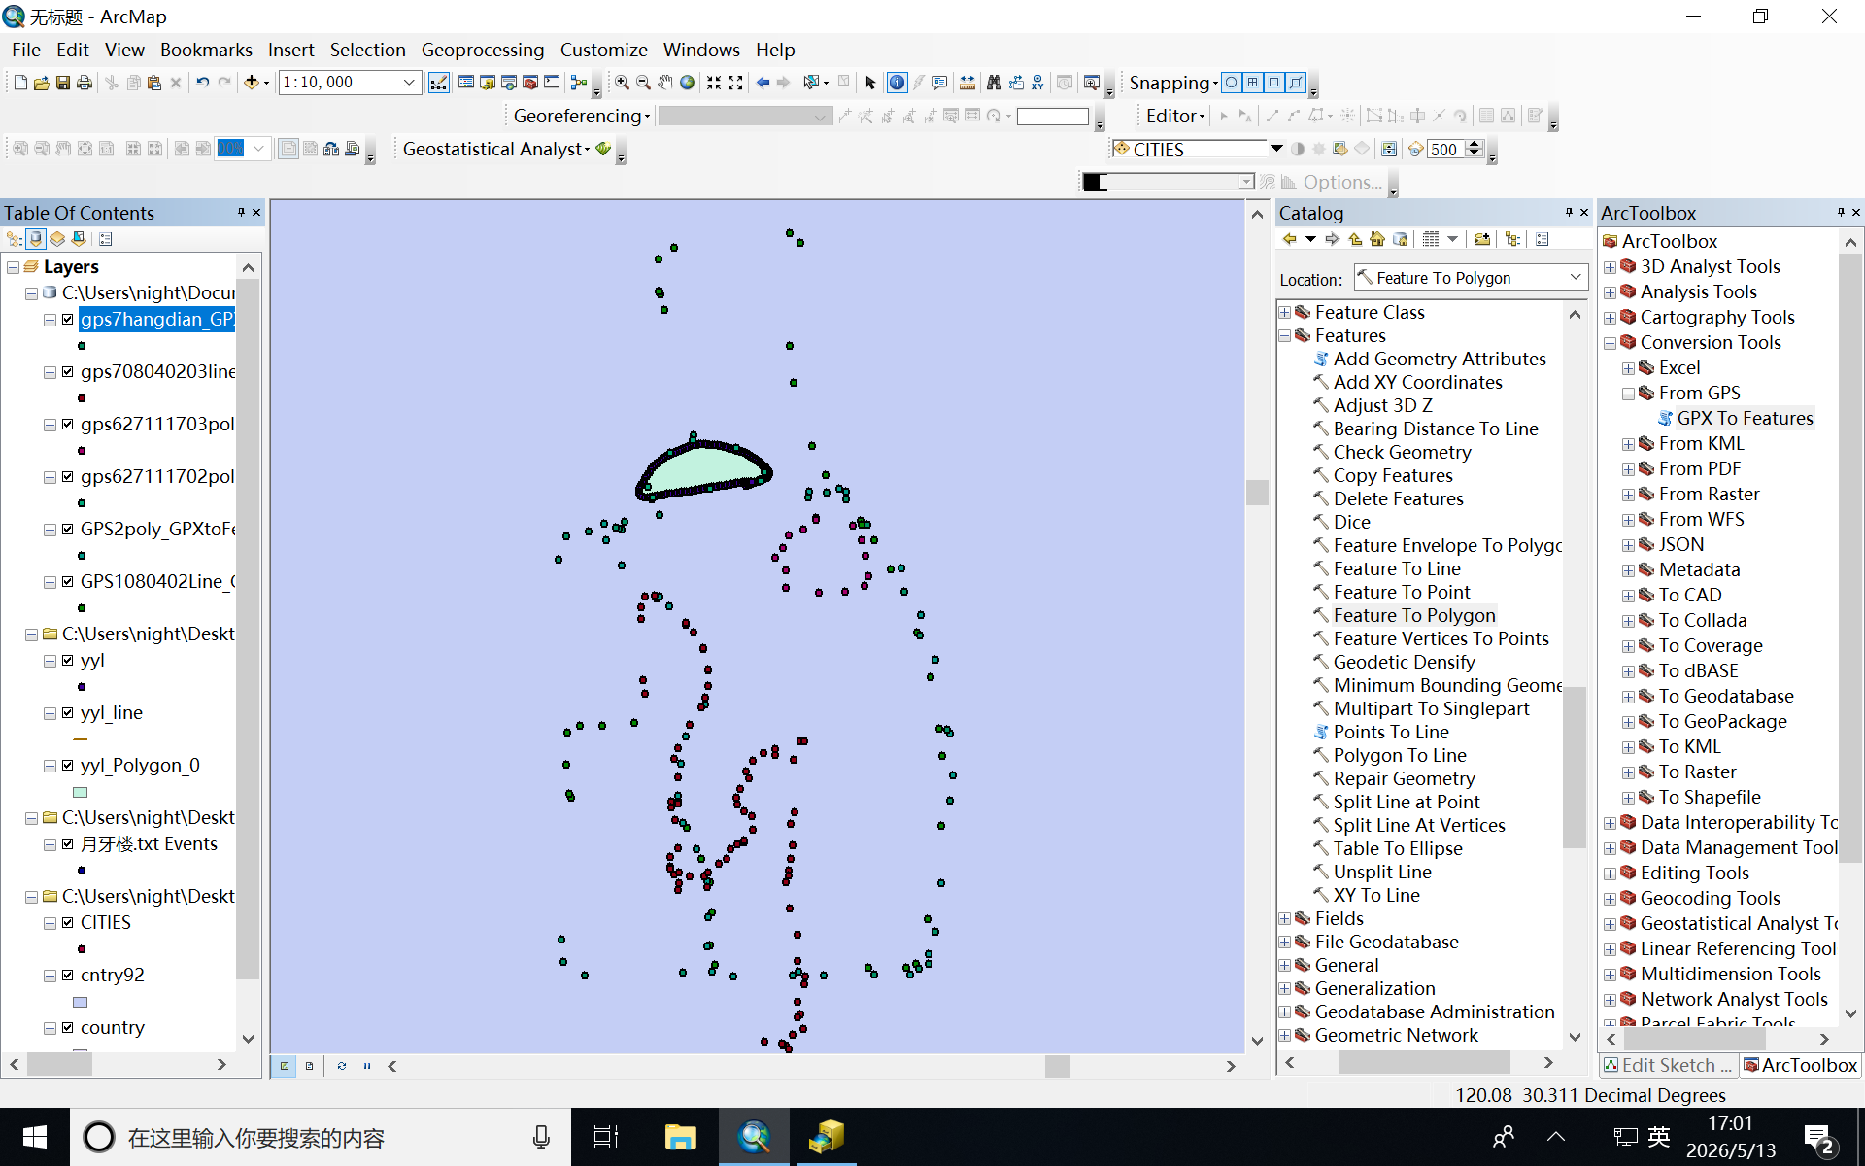
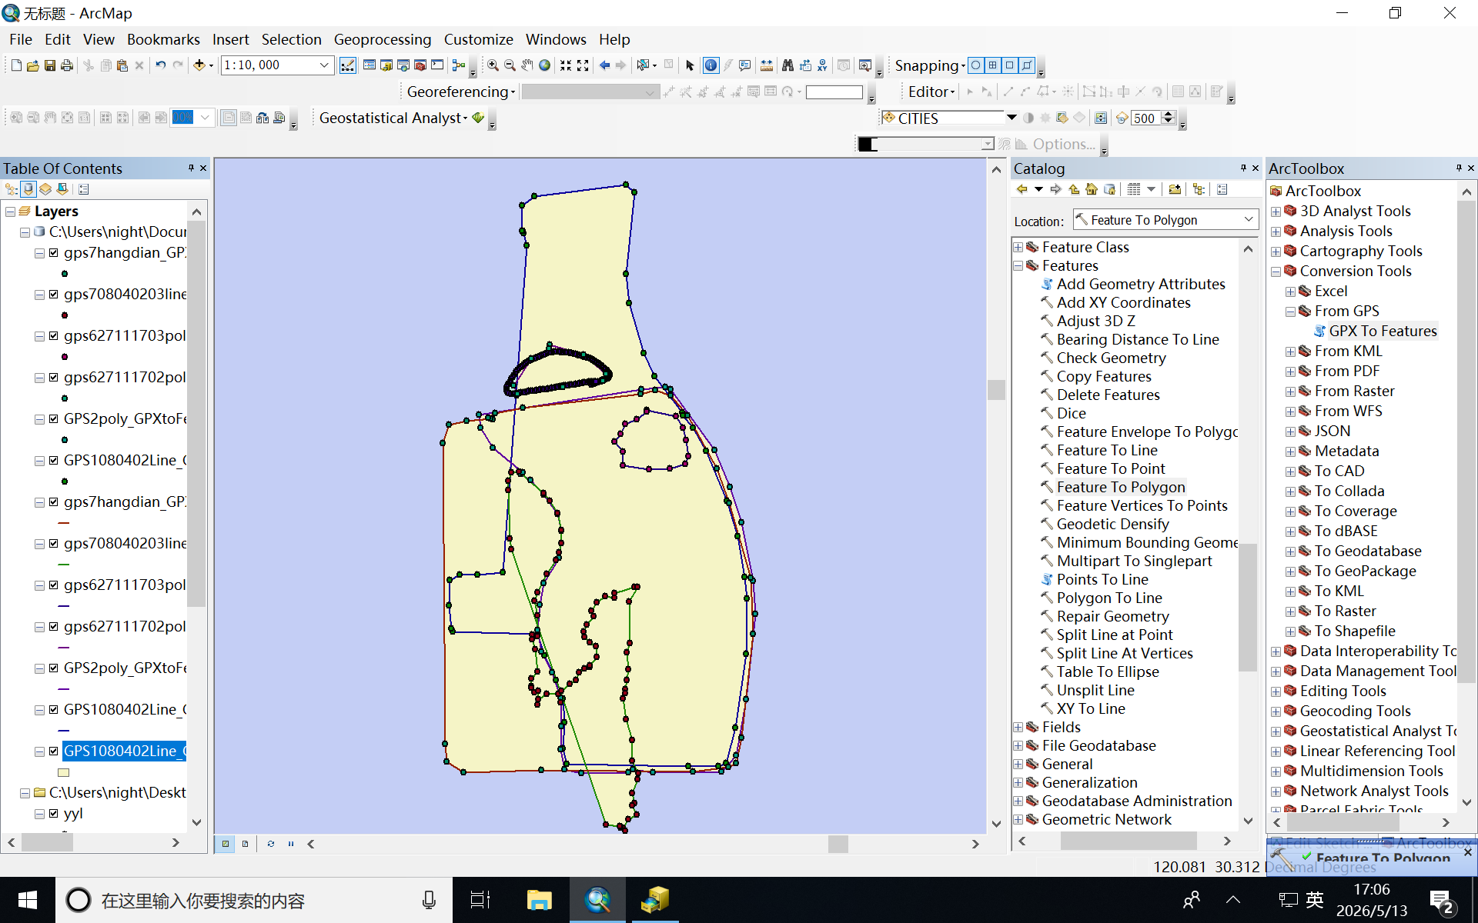

Q4：对自己拼出来的紫金港地图进行切图，并简单说明
从结果可以看到，地图中包含了点层、线层和多边形层：点层表示 GPS 采样点； 线层表示运动轨迹； 面层表示根据轨迹围成的区域。

任务2：精细农业土壤属性空间插值及其结果的三维显示

Q5: 对arcCatalog的结果切图
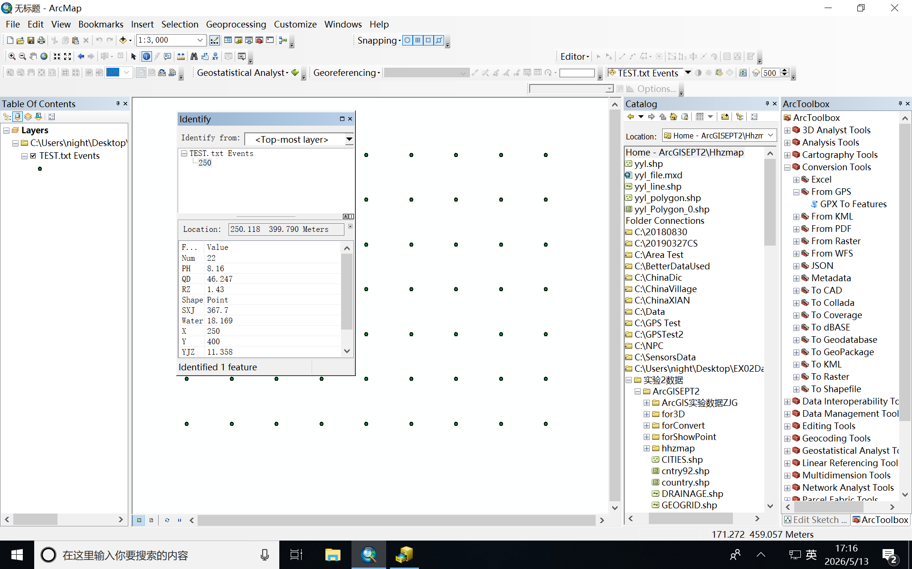
Q6: 对自己的多边形地块切图
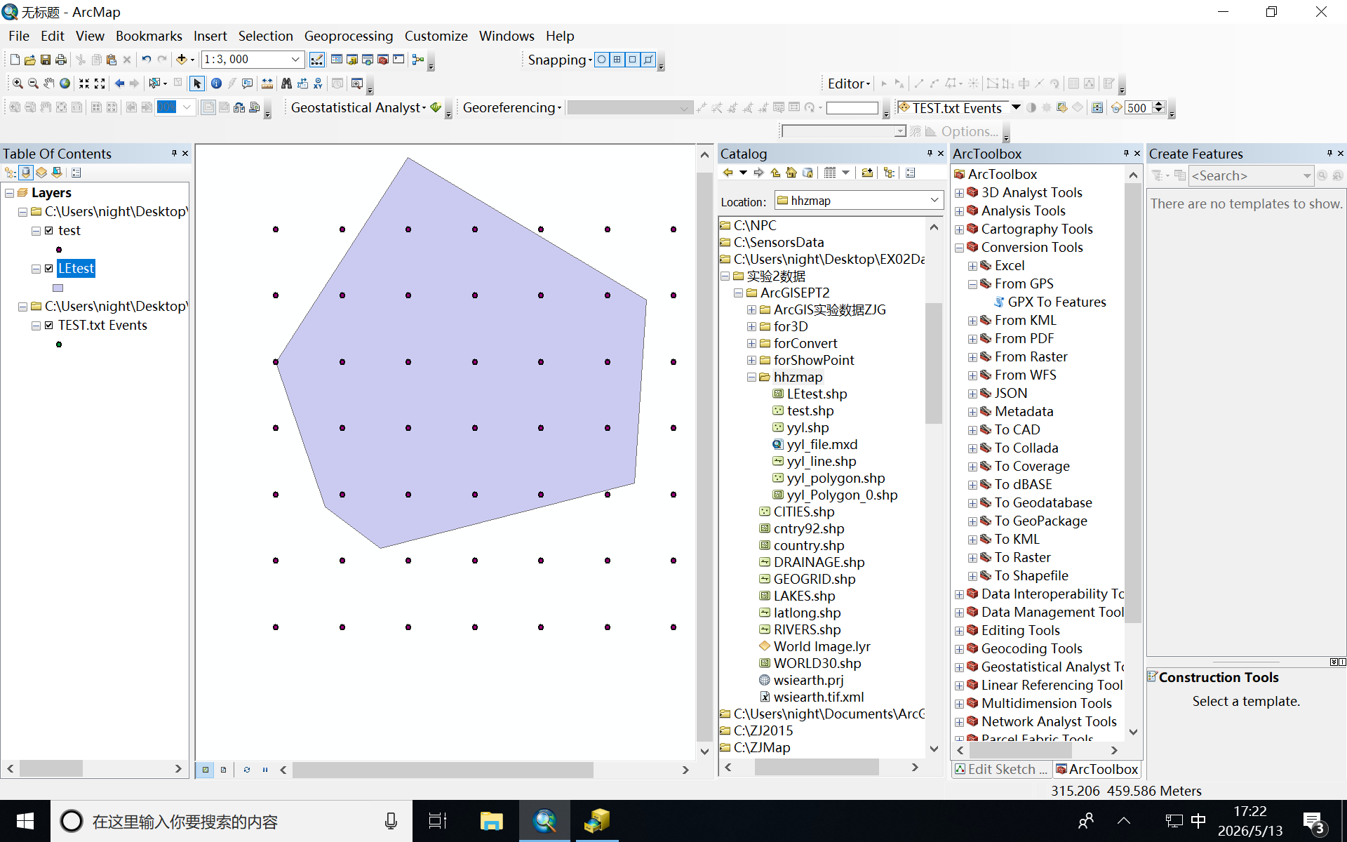

插值属性和效果图
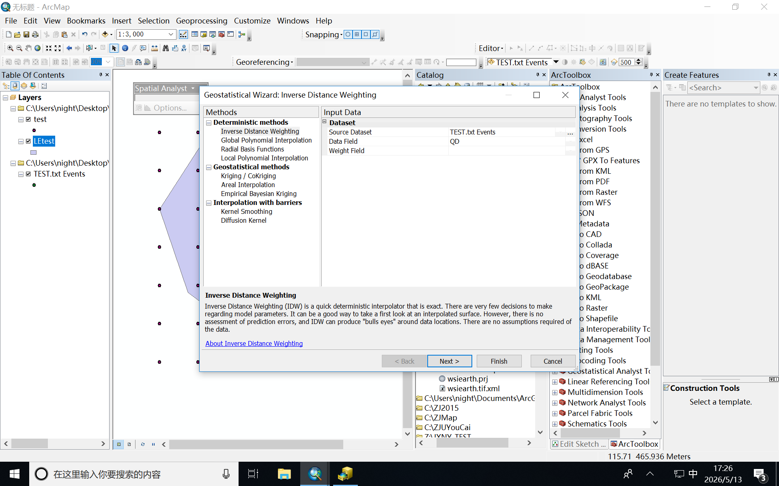
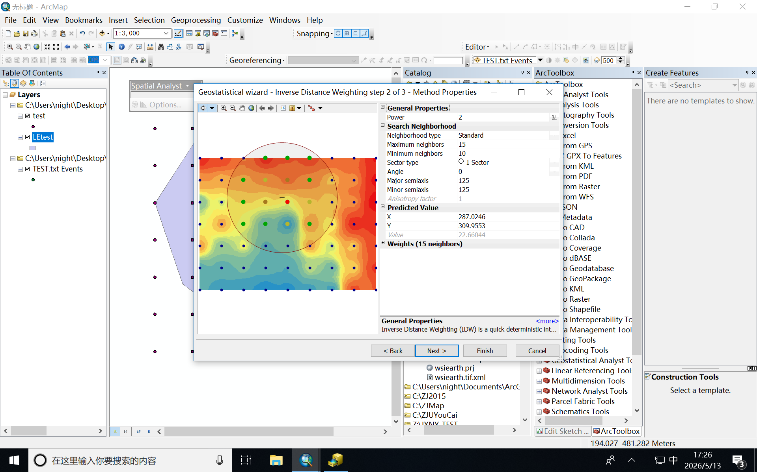

查看点估计值
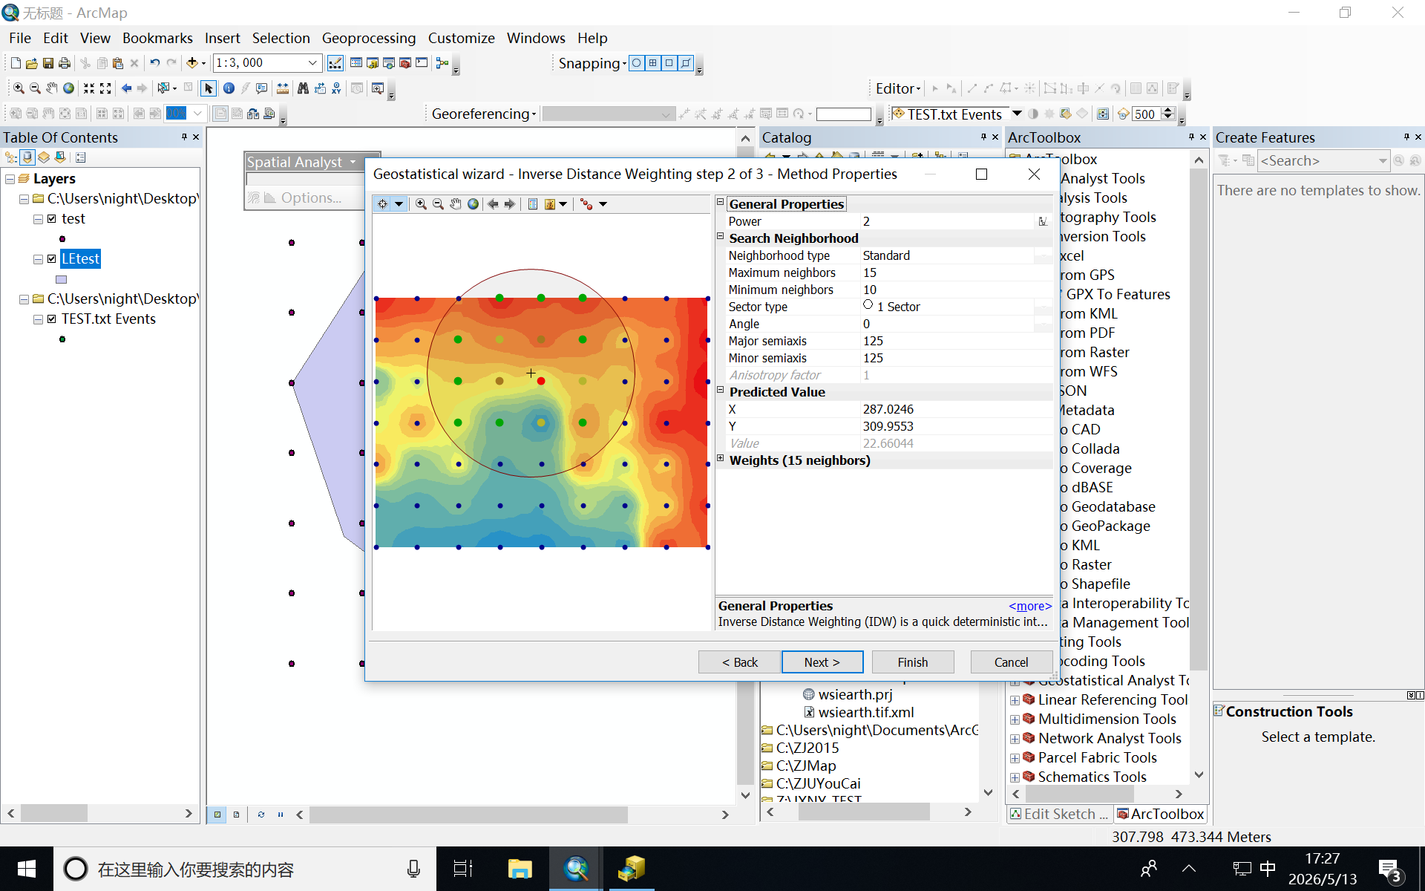

交叉有效性检测结果
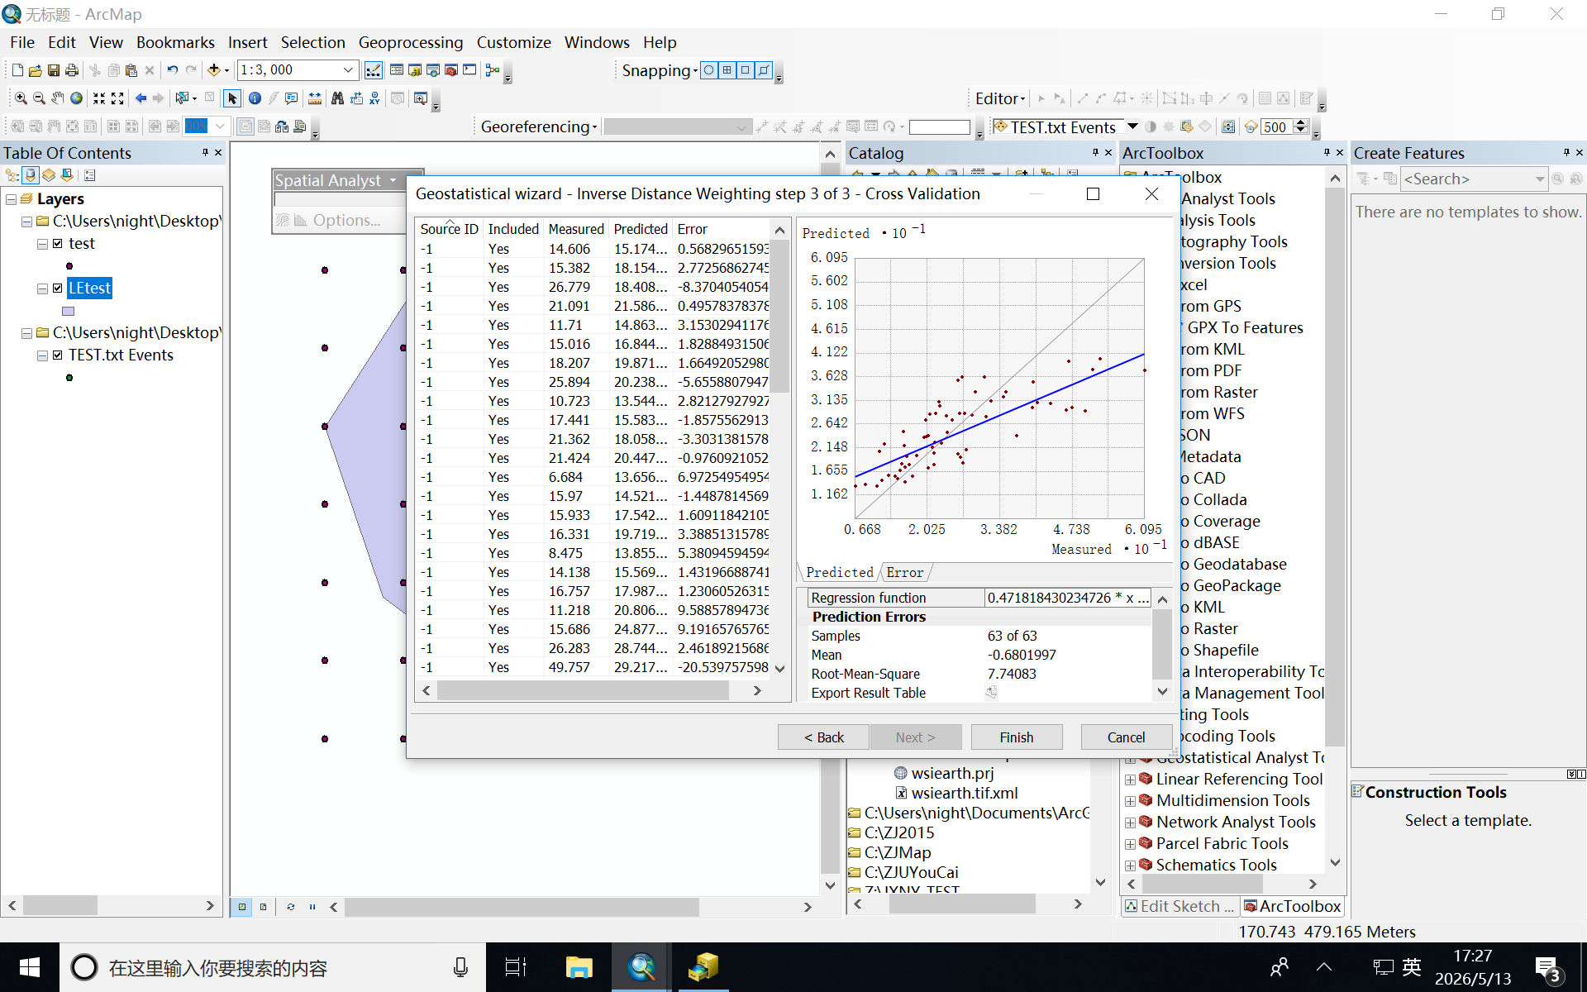

Q7: 对自己的第一个插值结果切图
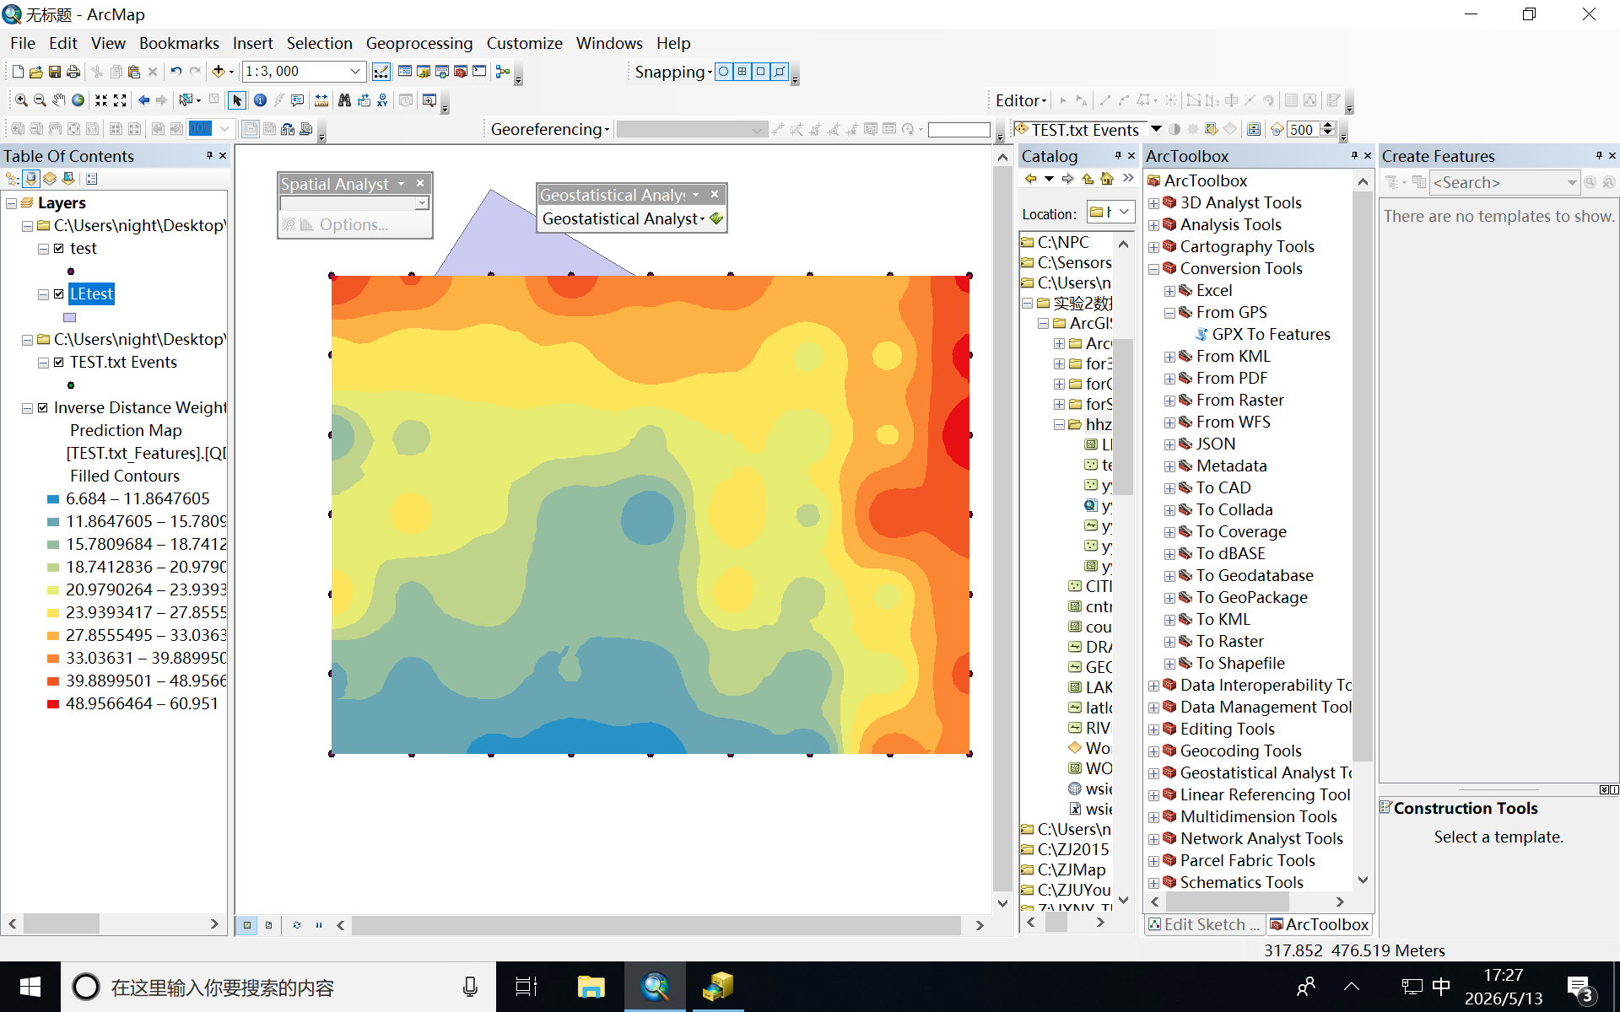

Q8: 对结果进行切图。简述（不超过50个字）从点到插值结果的过程（不要抄实验指导）
将采样点数据导入后，利用 IDW 距离反比法进行空间插值，再通过掩模裁剪得到最终地块插值结果
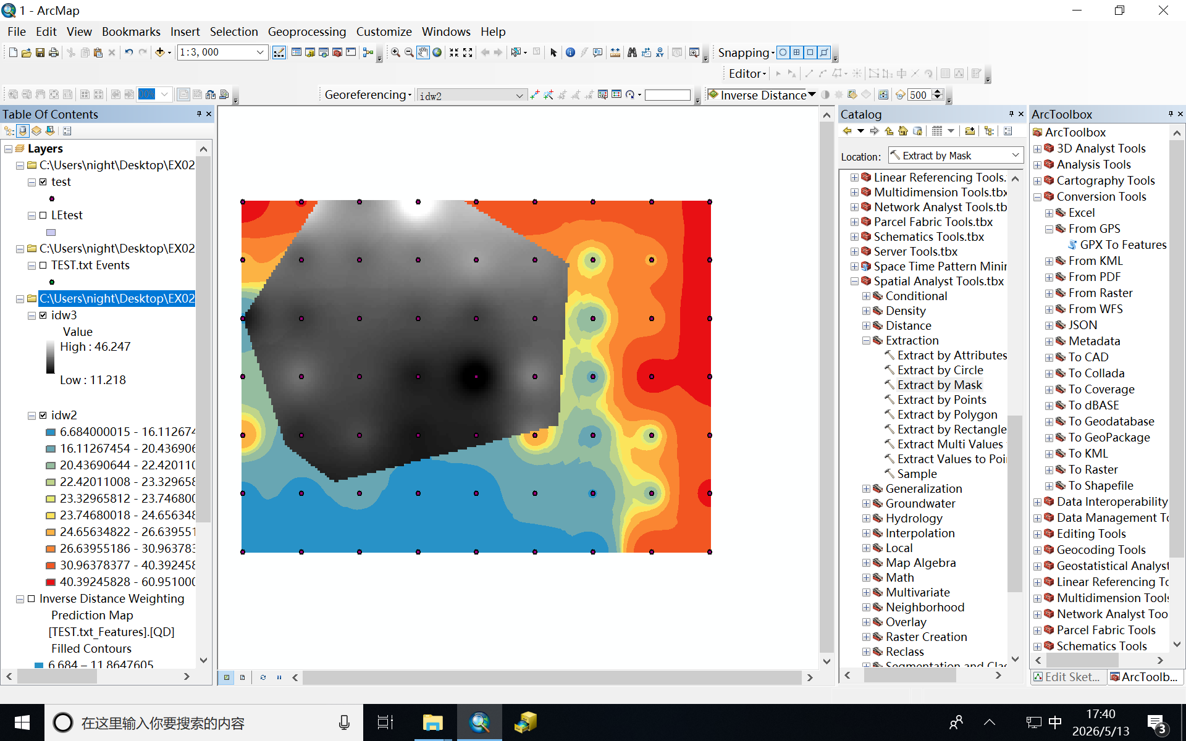

AreScene视图
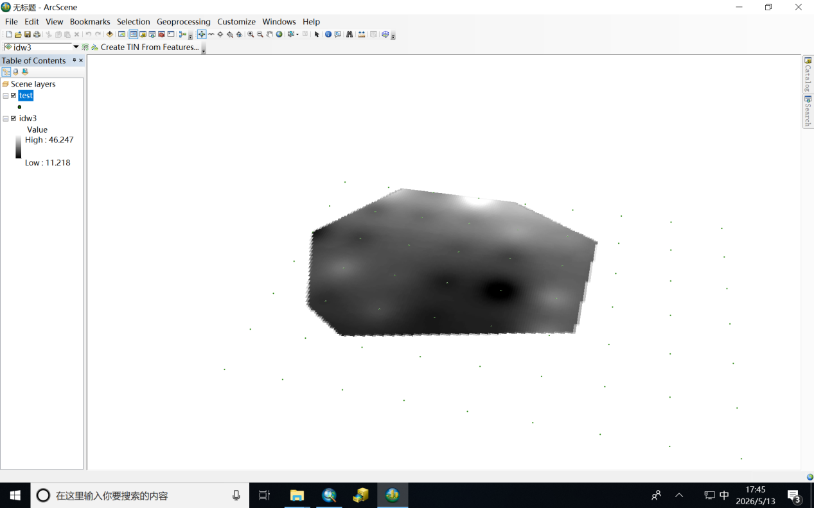

Q9: 对结果进切图。简述（不超过30个字）从插值结果到三维显示的过程 （不要抄实验指导）。

将插值栅格与TIN地形结合，在 ArcScene 中设置高程后生成三维显示效果。


